1 项目：阴阳师游戏

2 选定的页面及任务分工：

公共头部：常浩男

首页 索明霞 刘赞

详情页 方嘉 李朝阳

主角介绍页面 王启超

游戏特色页面 常浩男 杨彬

3. 实现的效果

公共头部：联网情况下，可跳转到相关页面。

首页：animate动画，旋转木马，滚动条，显示与隐藏，轮播图

详情页：淡入淡出，轮播图，animate动画，滚动条，筋斗云，跳楼现象。

主角介绍：

3.1 首页效果介绍

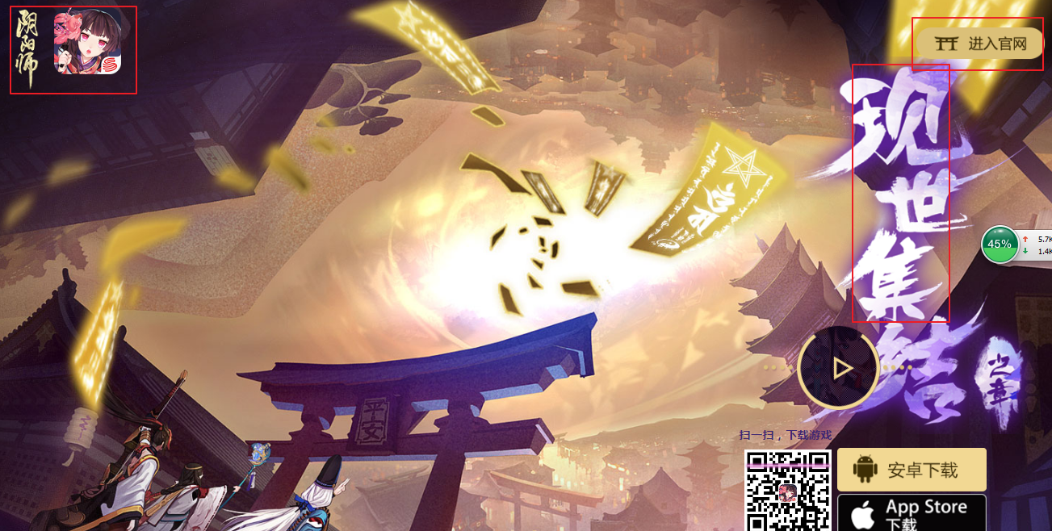

使用定时器，实现打开页面延迟进入的效果。

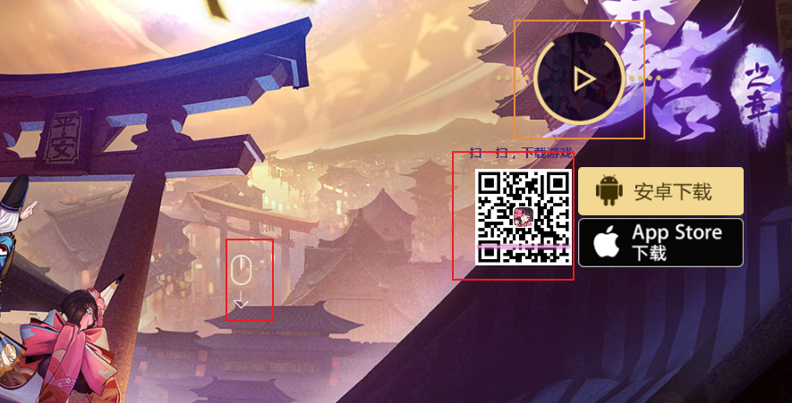

点击箭头，弹出一个动画视频；二维码和向下的箭头使用定时器实现间隔性扫描和滚动。



新版本情报部分，鼠标移入实现了图片缓慢向上移动的效果，移动之后动态出现一个相框线。点击图片出现图片内容的详情介绍。

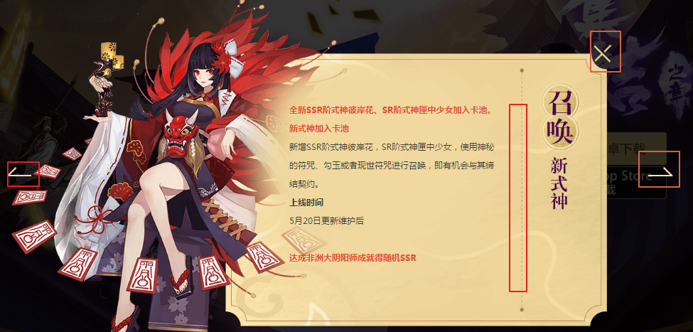

详情页介绍，当鼠标移入右上角的关闭按钮，按钮会旋转180度，鼠标移出回到0度，左右两侧的箭头实现轮播图效果，中间部分有一个滚动条，鼠标移入滚动条显示，鼠标移出，滚动条隐藏。

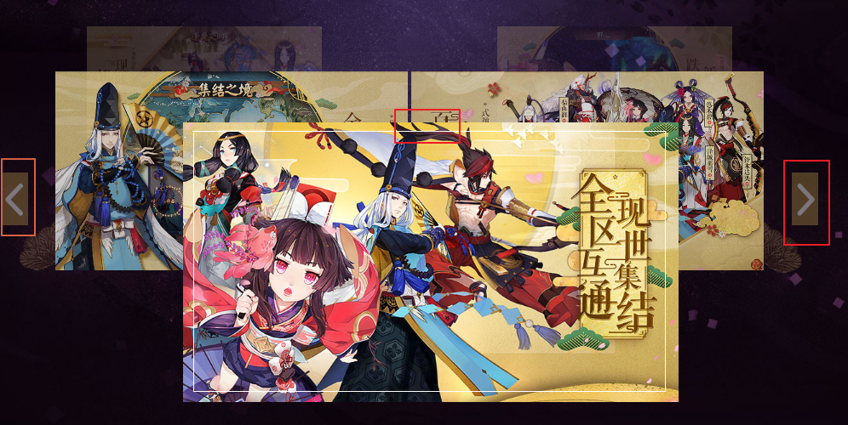

鼠标移入，左右箭头显示，鼠标移出，左右箭头隐藏；点击左右箭头有轮播效果；点击切换图片时会动态出现相框。

3.2 详情页效果介绍

点击首页的“进入官网”，进入详情页。

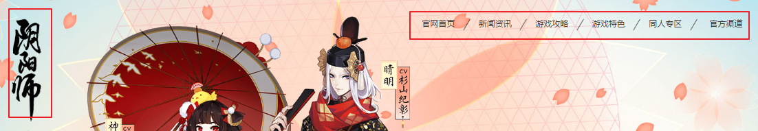



当滚出公共头部时，“阴阳师”字体变小然后消失，页面导航栏固定，鼠标移入官方渠道，下方出现官方渠道部分并固定鼠标移出消失。

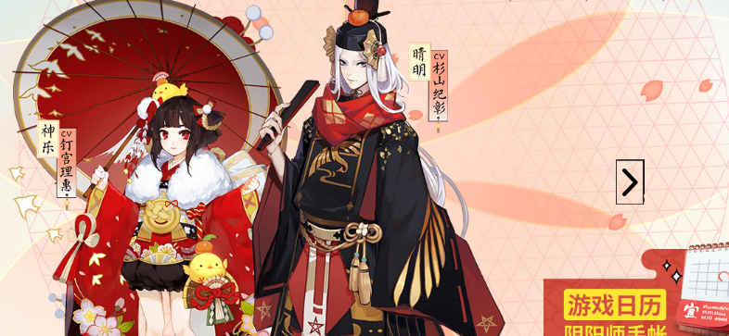

点击按钮，实现淡入淡出即动画交换位置的效果。

由于后续效果较多，请大家参考演示效果，谢谢。